Муниципальное дошкольное образовательное автономное учреждение
«Детский сад № 121 «Золотой колосок» комбинированного вида» г. Орска

Адрес: Россия, 462430 Оренбургская область, г.Орск, ул. Беляева, 10 «А».
Телефон /факс: (3537) 37-55-80;
Электронный адрес МДОАУ № 121: kolosok 121orsk@yandex.ru
ИНН 5614044263, КПП 561401001, ОГРН 1085658018115

«Огород на подоконнике: методика организации и образовательные возможности в условиях ФГОС ДО»
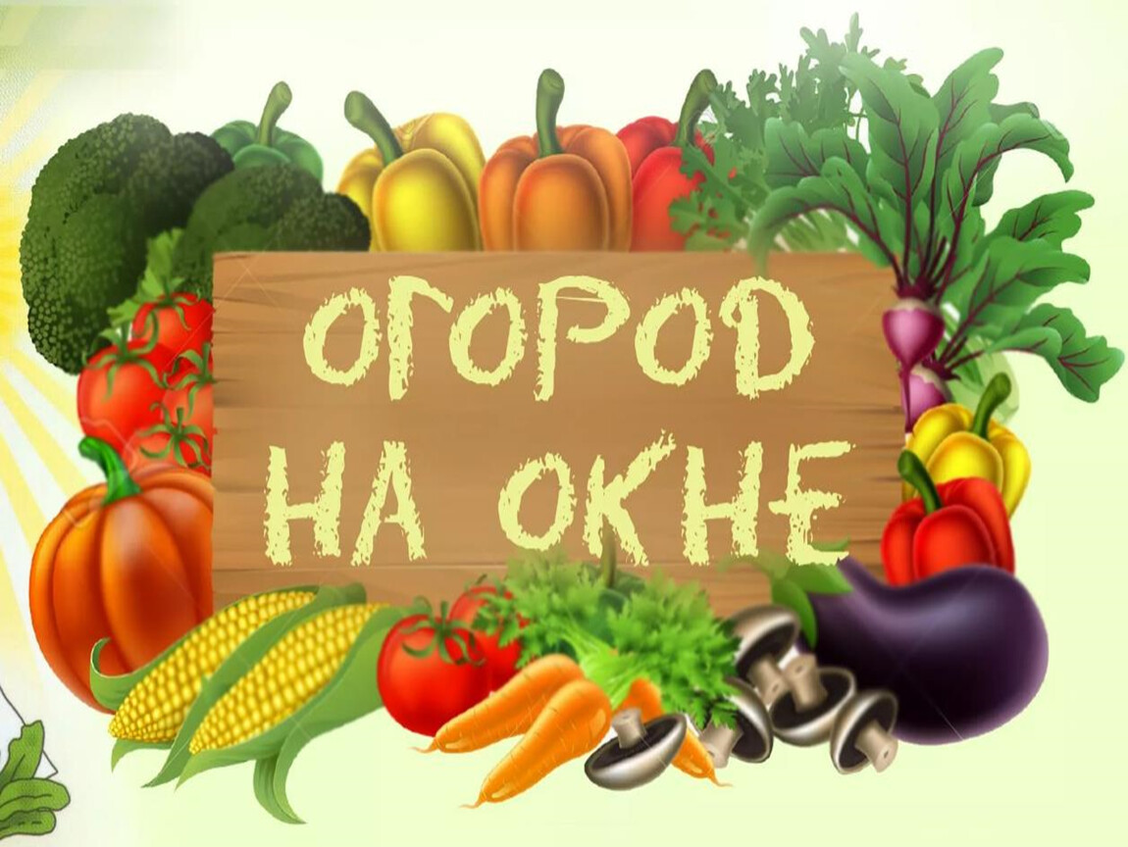

Воспитатель
Николаюк Светлана Витальевна

Уважаемые коллеги!

Мы с вами уже говорили о важности агрообразования для дошкольников. Сегодня мы перейдём от теории к практике и подробно разберём, как реализовать эти идеи в стенах нашей группы с помощью самого доступного и универсального инструмента – огорода на подоконнике.

Это не просто несколько горшков с луком к 8 Марта. Это целостная мини-экосистема и мощная образовательная среда, которую мы можем создавать и использовать круглый год.

Цели и задачи «Огорода на подоконнике»

Какова же наша главная цель?
Формирование у детей целостных представлений о росте и развитии растений,воспитание экологической культуры, трудолюбия и ответственности через организацию практической деятельности в мини-огороде.

Задачи, которые мы решаем:

· Образовательные: Познакомить со строением растений, условиями их роста (земля, вода, свет, тепло), разнообразием культур.
· Развивающие: Развивать наблюдательность, любознательность, речь, умение сравнивать и делать выводы.
· Воспитательные: Воспитывать бережное отношение к растениям, трудолюбие, ответственность за порученное дело, умение работать в команде.

Этап 1. Подготовительный – «Планируем наш огород»

С чего начать? Не с покупки горшков, а с планирования!

1. Выбираем локацию: Подоконник должен быть безопасным (устойчивые окна, отсутствие щелей) и хорошо освещённым. Если света мало, продумываем искусственную досветку (обычные или фитолампы).
2. Определяемся с «форматом»: Будет ли это просто ряд горшков или мы создадим тематический проект? Например:
· «Огород сказок» (посадили репку, фасоль («сказочные бобы»), тыкву).
· «Зелёная аптека» (мята, мелисса, лук, чеснок).
· «Вкусная грядка» (листовой салат, базилик, кресс-салат).
· «Огород для хрюшки» (овёс, пшеница для проращивания).
3. Готовим инвентарь и материалы:
· Ёмкости: пластиковые контейнеры, горшки, стаканчики. Важно, чтобы были с дренажными отверстиями!
· Грунт и дренаж: лучше купить готовый обеззараженный грунт. Дренаж – керамзит или мелкий гравий.
· Семена: Выбираем быстрорастущие и неприхотливые культуры, интересные для наблюдения: лук (репчатый и батун), кресс-салат, горох, фасоль, овёс, пшеница, календула, бархатцы, листовой салат, рассада перца или томатов (для старших групп).
· Инвентарь: маленькие лейки с узким носиком, пульверизаторы, грабельки, палочки для рыхления, фартучки, дневники наблюдений.

Этап 2. Организационный – «Вовлекаем детей»

Как сделать так, чтобы огород стал их огородом?

1. Создание проблемной ситуации: «Ребята, а вы знаете, откуда берутся огурцы? Хотите вырастить их сами?», «Как мы можем получить зелёный лук зимой?»
2. Совместное планирование: Обсуждаем с детьми, что мы хотим посадить, что для этого нужно. Составляем план-схему нашего огорода.
3. Оформление и дача названия: Это очень важный мотивирующий этап! Вместе с детьми придумываем название огороду («Веселая грядка», «Огород Чудес»), создаем таблички-указатели для культур, декорируем горшки. Можно построить мини-заборчик, сделать декоративную мельницу – это создаёт атмосферу.
4. Распределение обязанностей: Вводим «дежурства по огороду». У нас есть ответственные за полив, за рыхление, за опрыскивание. Обязанности можно менять по неделям.

Этап 3. Практический – «Сажаем, наблюдаем, экспериментируем»

Вот здесь начинается самое интересное!

1. Посев и посадка: Показываем детям семена, сравниваем их по размеру, форме, цвету. Проговариваем все действия: «Сначала насыпаем дренаж, потом землю, делаем пальчиком углубление – лунку, кладём семечко, аккуратно засыпаем землёй, поливаем».

2. Организация наблюдений: Без этого огород теряет половину своей ценности.
· «Дневник наблюдений»: Заводим общий дневник для группы или индивидуальные. В младшей группе – это зарисовки воспитателя вместе с детьми или наклейки. В старшей – дети сами могут схематично рисовать этапы роста (появился росток, первый листок и т.д.), писать цифры (высота, количество листьев).
· Экспериментирование: Это «изюминка» нашего огорода!
· Опыт 1: «Что нужно для жизни растения?». Ставим несколько одинаковых горшков. Один – без света (в шкаф), второй – без воды, третий – в холод, а четвёртый – со всеми условиями. Наблюдаем и делаем выводы.
· Опыт 2: «Вершки и корешки». Сажаем лук в воду и в землю. Сравниваем, где он быстрее и лучше растёт.
· Опыт 3: «Влияет ли цвет света на рост?» (со старшими детьми с использованием цветной плёнки на лампе)

Интеграция с образовательными областями по ФГОС

Наш огород – это идеальная точка входа для реализации всех областей по ФГОС:

· Познавательное развитие: Опыты, наблюдения, измерения, беседы о жизни растений.
· Речевое развитие: Составление рассказов «Как мы сажали лук», обогащение словаря («рассада», «всходы», «прорастать»), заучивание стихов, пословиц о труде.
· Социально-коммуникативное развитие: Коллективный труд, дежурство, воспитание ответственности.
· Художественно-эстетическое развитие: Рисование с натуры (проросший лучок), лепка овощей, аппликация «Наш огород».
· Физическое развитие: Моторика (посев семян, рыхление), формирование КГН (мытьё рук после работы), беседы о пользе витаминов, которые мы выращиваем.

Итоговый этап – «Сбор урожая и рефлексия»

Самое радостное событие – сбор урожая!

· Что делаем с урожаем? Моем и едим во время полдника (зелёный лук, салат), добавляем в суп. Украшаем группу выращенными цветами. Относим угощение для персонала сада или родителей.
· Обобщаем опыт: Обсуждаем с детьми, что у нас получилось, что не получилось и почему. Фотографируем наш урожай, оформляем выставку «Наш богатый урожай».
· Планируем на будущее: «А что мы посадим в следующий раз?»

Уважаемые коллеги!

Огород на подоконнике – это маленькое чудо, которое мы можем подарить детям. Это возможность не просто рассказать, а показать таинство жизни, научить ценить труд и его результаты. Давайте создавать для наших воспитанников эту удивительную среду, где они будут не пассивными слушателями, а активными исследователями, маленькими учёными и первооткрывателями!

